Załącznik nr 9 do SIWZ

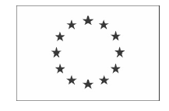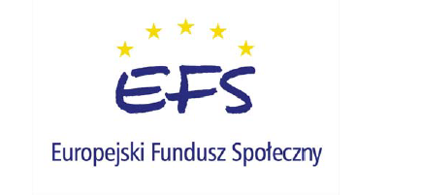

KA-271-2/07

I N F O R M A C J A D O T Y C Z Ą C A S A L I W Y K Ł A D O W E J
W Y K O R Z Y S T Y W A N E G O P O D C Z A S

Z A J Ę Ć S P R Z Ę T U
O R A Z
W Y D A W A N Y C H M A T E R I A Ł Ó W
(należy podać jakiego rodzaju szkolenia dotyczy)

Przy wypełnianiu tego załącznika uwzględnić informacje zawarte w rozdziale XIII Specyfikacji Istotnych Warunków Zamówienia

- Dane dotyczące warunków lokalowych:

a) informacje nt siedziby prowadzonych zajęć teoretycznych (informacja zawierająca adres, informację o liczbie i metrażu sal wykładowych, dostępie do pokoju socjalnego, sanitariatów, szatni itp.),
b) dane dotyczące miejsca odbywania się zajęć praktycznych (informacja zawierająca adres, informacje o liczbie i metrażu sal, ilości stanowisk).

- Dane dotyczące wykorzystywanego sprzętu:

Należy wpisać liczbę, rodzaj sprzętu.

- Wykaz materiałów wykorzystywanych w trakcie kursu.

Należy wypisać szczegółowo materiały wydawane uczestnikom szkolenia. Należy wypisać szczegółowo ilość oraz rodzaj podręczników, książek, materiałów biurowych. Należy również przedstawić inne materiały wykorzystywane w trakcie szkolenia.
Winno się podać również wydawany nieodpłatnie uczestnikom kursu pakiet próbek.

- Należy wpisać informację nt proponowanego serwisu kawowego.

U W A G A!!!

Szkolenia te będą finansowane głównie ze środków EFS.
W związku z powyższym, iż wydatkowane przez tutejszy Urząd będą również środki Unii Europejskiej uczestnicy tego projektu (osoby bezrobotne) jak również społeczeństwo winny zostać poinformowane o tym, iż uczestniczą w szkoleniu współfinansowanym ze środków Unii Europejskiej.
Dlatego też miejsca, w których odbywają się szkolenia powinny być oznaczone na zewnątrz lub wewnątrz budynku np. przez plakaty informujące o wkładzie finansowym Unii Europejskiej w ramach Europejskiego Funduszu Społecznego (EFS). Zasady promocji (szata graficzna, nazewnictwo) muszą być zgodne z Rozporządzeniem Rady 1159/2000 /WE znajdującymi się na stronie internetowej: www.mpips.gov.pl
Wszelkie pisma i wydawane zaświadczenia o ukończeniu kursu winny zawierać informację o unijnym wkładzie finansowym w realizację projektu a także w odpowiednim miejscu nazwę funduszu i emblemat Wspólnoty oraz logo EFS – zgodne z zaleceniami zawartymi w księdze tożsamości EFS – strona internetowa : www.efs.gov.pl
Podobne zasady odnoszą się do informacji przekazywanych w formie elektronicznej.
Również wszelkie materiały szkoleniowe powinny być opatrzone emblematem Unii Europejskiej, logo EFS i informacją o współfinansowaniu projektu ze środków EFS.
W pomieszczeniu winna znajdować się flaga europejska.
Uwaga:
Emblemat Wspólnoty, logo Europejskiego Funduszu Społecznego (EFS) są dostępne na stronie internetowej Ministerstwa Pracy i Polityki Społecznej – www.mpips.gov.pl oraz na stronie Europejskiego Funduszu Społecznego – www.efs.gov.pl

..............................................................
Podpis osoby/osób uprawnionych do składania
oświadczeń woli w imieniu Wykonawcy

Częstochowa, dnia .........................................

